С 1 декабря в Красноярске будет запрещена остановка и стоянка транспорта на участке ул. Советская
Изменения коснуться участка ул. Советская, расположенного вдоль строения по адресу: ул. Ладо Кецховели, 22А. Там будут установлены дорожные знаки «Остановка и стоянка запрещена» с табличкой «Работает эвакуатор». 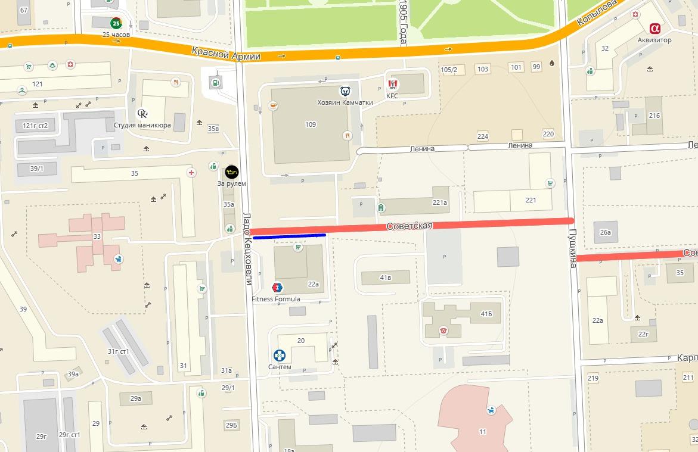

Такое решение было принято в целях обеспечения безопасности и беспрепятственного движения транспортных средств на данном участке. Изменения будут введены с 1 декабря 2022 года на постоянной основе.

